投票番号
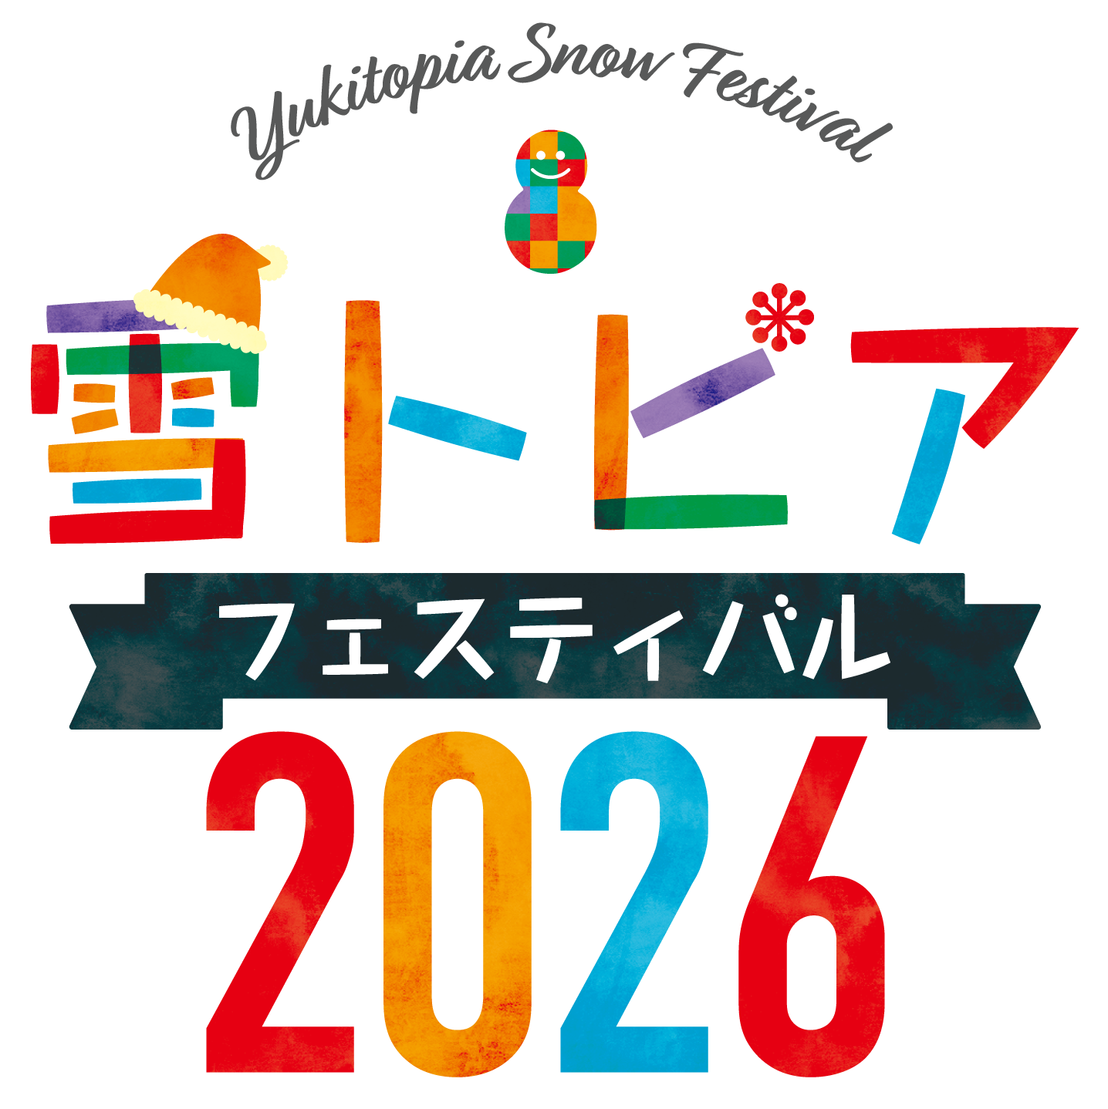
－作品名－


ー住所ー

TEL
ーシーニックナイト部門への参加確認ー
参加する ・ 参加しない （どちらかを○で囲んでください）
ーお名前ー

ー作成人数ー

人
ー頑張ったところー

写真をはるところ
提出場所：役場観光商工課商工労働・企業誘致係（２階 １４番窓口）
（雪トピア当日は会場内）

雪トピア期間中、会場内に写真を展示します。
来場者に人気投票をしてもらい、上位の作品に商品券を贈呈致します。

